KHỐI LƯỢNG RIÊNG – ÁP SUẤT CHẤT LỎNG

- Khối lượng riêng của một chất là khối lượng của một đơn vị thể tích chất đó:
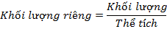
- Đơn vị là khối lượng riêng trong hệ SI là kg/m3.
- Khối lượng riêng của một chất thay đổi theo nhiệt độ (Vì khi nhiệt độ thay đổi thì thể tích thay đổi).
II
ÁP LỰC VÀ ÁP SUẤT
1. Áp lực
- Áp lực là lực ép có phương vuông góc với mặt bị ép.
- Kí hiệu:
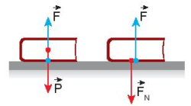
- Ví dụ: Một cuốn sách nằm yên trên mặt bàn nằm ngang chịu tác dụng của hai lực cân bằng là trọng lực và lực đẩy của mặt bàn.
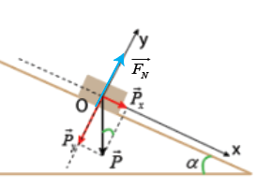
- Do mặt bàn tác dụng lên cuốn sách lực đẩy có phương thẳng đứng, hướng lên trên và có độ lớn bằng trọng lượng P của cuốn sách, nên theo định luật 3 Newton: cuốn sách cũng tác dụng lên mặt bàn lực có phương thẳng đứng, hướng xuống và có độ lớn bằng F. Lực ép lên mặt bàn theo phương vuông góc với mặt bàn, được gọi là áp lực, có độ lớn .
- Nếu vật đặt trên mặt bàn nằm nghiêng thì .
- Áp lực tỉ lệ thuận với trọng lượng của vật và không phụ thuộc vào diện tích mặt bị ép.

2. Áp suất
- Là tác dụng của áp lực lên mặt bị ép.
- Kí hiệu là p
- Đơn vị là N/m2, 1 N/m2 = 1 Pa (Pa đọc là Paxcan).
- Công thức tính áp suất:
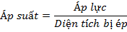
- Áp suất tỉ lệ thuận với áp lực và tỉ lệ nghịch với diện tích bị ép.
III
ÁP SUẤT CỦA CHẤT LỎNG

1. Sự tồn tại của áp suất chất lỏng
- Chất lỏng gây ra áp suất theo mọi phương lên đáy bình, thành bình và các vật ở trong lòng nó.
2. Công thức tính áp suất chất lỏng
- Áp suất của mỗi điểm ở độ sâu h trong lòng chất lỏng là:
: áp suất khí quyển
: khối lượng riêng của chất lỏng
g: gia tốc trọng trường
h: chiều cao cột chất lỏng, cũng chính là độ sâu của cột chất lỏng so với mặt thoáng.
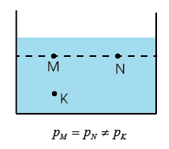
- Áp suất tại mỗi điểm trên cùng một mặt phẳng nằm ngang là như nhau.
- Áp suất ở những độ sâu khác nhau thì khác nhau.
3. Phương trình cơ bản của chất lưu đứng yên
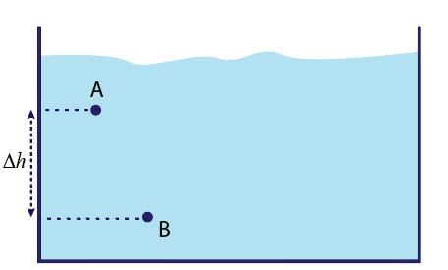
- Độ chênh lệch áp suất giữa hai điểm A và B
- Phương trình (*) được gọi là phương trình cơ bản của chất lưu đứng yên.
- Nhận xét: Độ chênh lệch áp suất giữa hai điểm trong lòng chất lỏng không phụ thuộc vào áp suất khi quyển mà tỉ lệ thuận với độ chênh lệch độ sâu

Ví dụ 1: (SGK KNTT) Một hợp kim đồng và bạc có khối lượng riêng là 10,3 g/cm³. Tính khối lượng của bạc và đồng có trong 100 g hợp kim. Biết khối lượng riêng của đồng là 8,9 g/cm³, của bạc là 10,4 g/cm³.

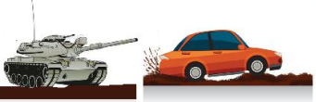
Ví dụ 2:(SGK KNTT)
- Tại sao xe tăng nặng hơn ô tô nhiều lần lại có thể chạy bình thường trên đất bùn, còn ô tô bị lún bánh và sa lầy trên chính quãng đường này?
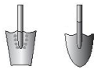
- Trong hai chiếc xẻng vẽ ở hình dưới, xẻng nào dùng để xén đất tốt hơn, xẻng nào dùng để xúc đất tốt hơn? Tại sao?

Ví dụ 3: Hãy giải thích các câu hỏi sau:
1. Tại sao mũi kim thì nhọn còn chân ghế thì không nhọn?
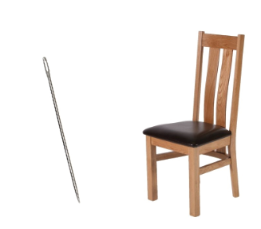
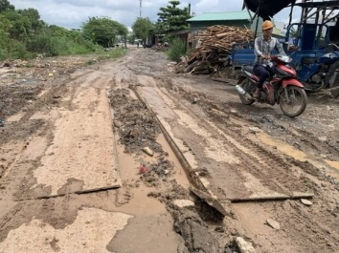
2. Tại sao khi trời mưa, đường đất lầy lội, người ta thường dùng một tấm ván đặt trên đường để người hoặc xe đi?

Ví dụ 4: (SGK KNTT) Một người nặng 50 kg đứng trên mặt đất nằm ngang. Biết diện tích tiếp xúc của mỗi bàn chân với đất là 0,015 m². Lấy g = 9,8 m/s². Tính áp suất người đó tác dụng lên mặt đất khi:
- Đứng cả hai chân.
- Đứng một chân.

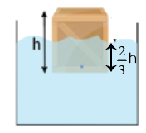
Ví dụ 5: (SGK KNTT) Một khối hình lập phương có cạnh 0,3 m, khối lập phương chìm trong nước. Biết khối lượng riêng của nước là 1000 kg/m³. Tính áp suất của nước tác dụng lên mặt dưới của khối lập phương và xác định phương, chiều, cường độ của lực gây ra bởi áp suất này.

Ví dụ 6: (SBT KNTT) Tính độ chênh lệch áp suất giữa 2 điểm nằm trong nước, trong thủy ngân trên hai mặt phẳng nằm ngang cách nhau 20 cm. Biết ; và g = 9,8 m/s².

Ví dụ 7: (SBT KNTT) Một ngôi nhà gỗ có 8 cột đặt trên những viên đá hình vuông cạnh 40 cm. Nền đất ở đây chỉ chịu được tối đa áp suất 2.10⁵ Pa. Để an toàn, người ta thiết kế sao cho áp suất ngôi nhà tác dụng lên nền đất chỉ bằng 50% áp suất trên. Hỏi ngôi nhà chỉ có thể có khối lượng tối đa là bao nhiêu? Lấy g = 10 m/s².

Ví dụ 8: (SBT KNTT) Một bình trụ đế nằm ngang diện tích 50 cm² chứa 1 L nước, biết
- Tính độ chênh lệch áp suất giữa đáy bình và mặt thoáng của nước.
- Tính áp suất ở đáy bình. Biết áp suất của khí quyển là 1,013.10⁵ Pa.
- Người ta đặt lên mặt thoáng của nước một pit-tong có khối lượng 2 kg, đường kính bằng đường kính trong của bình. Coi pit-tong có thể trượt không ma sát lên thành bình. Tính áp suất tác dụng lên đáy bình biết g = 9,8 m/s².

Ví dụ 9: (SBT KNTT) Khi treo một vật rắn hình trụ ở ngoài không khí vào lực kế thì lực kế chỉ 150 N. Khi thả vật chìm hoàn toàn trong nước thì lực kế chỉ 90 N. Hỏi khi thả vật chìm hoàn toàn vào một chất lỏng có khối lượng riêng thì số chỉ của lực kế là bao nhiêu? Lấy g = 10 m/s²; khối lượng riêng của nước là

Ví dụ 10: (SBT KNTT) Người ta đổ thêm 100 cm³ nước vào một nhánh của một bình hình chữ U có hai nhánh giống nhau đang chứa thủy ngân. Hỏi mặt thoáng của thủy ngân ở nhánh bên kia của bình di chuyển bao nhiêu cm? Biết đường kính trong của bình d = 2cm, khối lượng riêng của thủy ngân và của nước là

Ví dụ 11: (SBT KNTT) Một miếng hợp kim hình trụ bằng vàng và đồng được treo vào một lực kế điện tử, lực kế chỉ F₁ = 5,67 N. Khi nhúng miếng hợp kim ngập hoàn toàn trong nước thì lực kế chỉ F₂= 5,14 N. Biết khối lượng riêng của nước là , của vàng , của đồng . Lấy g = 10 m/s².
- Tính khối lượng của miếng hợp kim.
- Tính thể tích của miếng hợp kim bằng cách dùng phương trình cơ bản của thủy tĩnh học.
- Xác định tỉ lệ vàng trong hợp kim.

Ví dụ 12: (SBT KNTT) Một cốc hình trụ chứa một lượng nước và một lượng thủy ngân có cùng khối lượng. Áp suất các chất lỏng tác dụng lên đáy cốc là 1360 N/m². Tính độ cao của lượng nước và thủy ngân trong cốc. Cho khối lượng riêng của nước và thủy ngân lần lượt là 1000 kg/m³ và 13600 kg/m³.

Ví dụ 13: (SBT KNTT) Một bình thông nhau có hai nhánh trụ không giống nhau và chứa nước. Tiết diện trong của nhánh lớn gấp ba lần tiết diện trong của nhánh nhỏ. Người ta đổ dầu vào nhánh lớn cho đến khi mực nước ở nhánh này giảm đi 1,6 cm. Cho biết trọng lượng riêng của nước là 10000 N/m³ và của dầu là 8000 N/m³.
- Tính mực nước dâng lên thêm ở nhánh nhỏ.
- Xác định độ cao của cột dầu đã đổ vào nhánh lớn.

